21 ЖОВТНЯ - 70-ТІ РОКОВИНИ ОПЕРАЦІЇ "ЗАПАД"

Операція «Запад» – одна з наймасовіших і короткотермінових сталінських депортацій цивільного населення Західної України з метою знищення «соціальної бази» українського визвольного руху. Виселенню підлягали за попередньо складеними списками члени родин оунівців та повстанців.
Відправною точкою для реалізації операції став наказ міністра держбезпеки СРСР В. Абакумова № 00430 від 22 серпня 1947 року «Про виселення сімей засуджених, убитих, тих, хто перебуває на нелегальному становищі, активних націоналістів та бандитів із території західних областей України». Постанова Ради Міністрів СРСР від 10 вересня 1947 року «Про виселення із західних областей УРСР членів родин оунівців» сприяла пришвидшенню термінів виконання задуму. В документі йшлося про забезпечення вугільної промисловості СРСР робітниками з числа родин підпільників і членів УПА. 10 жовтня 1947 року міністр внутрішніх справ УРСР Т. Строкач затвердив план оперативних заходів по своєму відомству.
Основними організаторами і виконавцями депортації стали МГБ та МВД УРСР. Керівництво операцією здійснював спеціально створений Оперативний штаб для депортації на чолі із заступником міністра МВД М. Дятловим. Місце дислокації штабу – Львів. Виконання забезпечували: оперсклад МГБ – 6 859 осіб, збройні сили (солдати внутрішніх військ МГБ і корпус охорони МГБ, особовий склад МВД і прикордонних військ, «стрибки») – 46 509, радянський партактив – 15 556, армійські шофери – 1 227 осіб. У ході операції використовували гужовий та автотранспорт, бронетехніку, трактори, залізничний транспорт.
Регіон охоплення депортацією включав Волинську, тодішні Дрогобицьку та Станіславську, Львівську, Рівненську, Тернопільську й Чернівецьку області.
«Операція «Запад» стала однією з наймасовіших депортацій українців організованою комуністичним режимом. За своїм масштабом вона є злочином співмірним із депортаціями кримських татар у 1944 році чи виселенням українців у рамках акції «Вісла», організованою польською комуністичною владою», - зазначив Голова Українського інституту національної пам’яті Володимир В'ятрович.

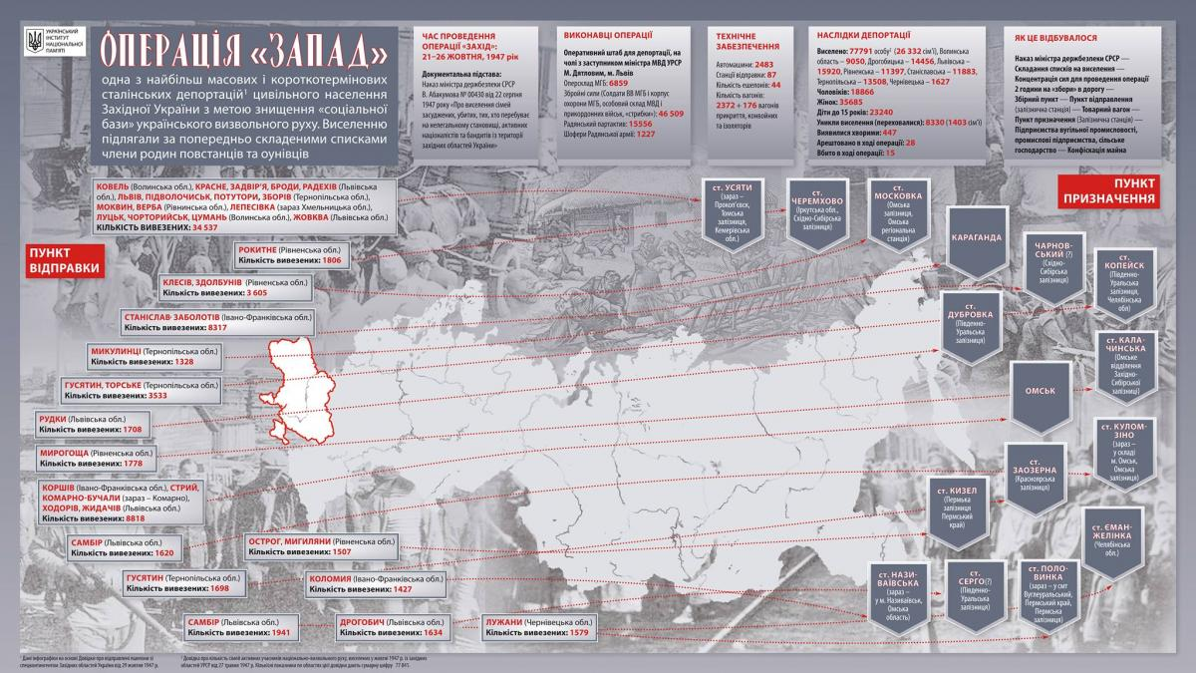

Проведення операції «Запад» готували у режимі цілковитої секретності. На місцях секретарі райкомів і начальники підрозділів МГБ довідалися про її проведення за 2-3 дні до початку, інші виконавці – у момент реалізації. Здійснювати цю каральну акцію спецслужби планували протягом одного дня – 21 жовтня 1947 року.
У більшості регіонів операція розпочалася о 6-й годині ранку. До львівських жител оперативники увірвалися о 2-ій годині ночі. З 2-ої до 4-ої обірвався сон жителів Рави-Руської, Жовкви, Бузька, Городка та Яворова.
У Станіславській та Чернівецькій областях виконавців зупинили складні погодні умови. Сильна віхола, що розпочалася напередодні, спричинила у деяких районах сніговий покрив до 2-х метрів. Оперативники вимушені були застосувати танки та бронетехніку. Проте це не дало швидкого очікуваного результату. Приміром, у Чернівецькій області збирання людей для депортації довелося відтермінувати до 23 жовтня. У більшості ж випадків операцію вдалося здійснити до настання сутінків 21-го. «Передовиком» стала Рівненська область, у якій виконавці злочинної акції впоралися із завданням і звезли людей на відправні пункти загалом за 3-4 години.
Подальше транспортування відбувалося залізницею із 87 станцій. 22 жовтня 1947 року о 6 годині 38 хвилин відправився перший ешелон зі станції Ковель до станції Усяти Томської області. Він віз 1 293 людей, відірваних від домівки, позбавлених майна. Останній ешелон вирушив у східному напрямку 26 жовтня. Операцію «Запад» було завершено.
Більшість потягів зі «спецпереселенцями» прибули на підприємства вугільної промисловості східних районів СРСР. Окрім того, «активних українських націоналістів» відправили під конвоєм в Омську область для роботи на підприємствах і в сільському господарстві. Кількісні показники по операції «Запад» у документах радянських спецслужб неодноразово уточнювалися. У «Довідці про кількість сімей активних учасників...» від 27 травня 1948 року йдеться про 26 332 сім’ї – 77 791 особу. З них – 18 866 чоловіків, 35 685 жінок та 23 240 дітей до 15 років.

